Sint Antonius

AKA Sint Antonius van Egypte

Sint Antonius Abt

**Datum:** 17 januari

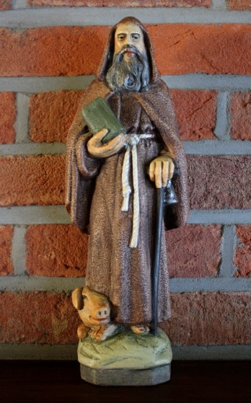

Antonius werd in 251 geboren als kind van rijke ouders.

Toen Antonius twintig jaar was, stierven zijn ouders.

Hij gaf alle bezittingen aan de armen en trok zich in eenzaamheid in de woestijn terug.

Later voegden andere christenen zich bij hem en vormden één van de eerste groepen monniken in het klooster van Sint-Antonius in de Oostelijke Woestijn van Egypte.

De Antonieten, zo noemden zij zich, verpleegden zieken.

Vele mensen leden toen aan gangreen (Antoniusvuur).

Als dank en vergoeding voor de verpleging van de zieken, mochten de Antonieten hun varkens vrij in de dorpen laten rondlopen.

Zo konden de varkens voedsel bij elkaar scharrelen.

Op de feestdag van de heilige Antonius, werden dan de vette varkens geslacht.

Het vlees werd verdeeld onder de armen en de zieken die verpleegd werden in de hospitalen van de Antonieten.

Hij stierf in 356 en werd volgens zijn eigen instructies in een geheim graf begraven om te voorkomen dat zijn graf een plaats van verering zou worden.

Al snel na zijn dood werd hij heilig verklaard.

Het gebeente van Antonius zou rond 1070 uit Constantinopel naar Saint-Antoine-l'Abbaye in Grenoble (Frankrijk) gebracht zijn en daarna verloren zijn gegaan, op enkele kleine deeltjes na.

Verhaald wordt dat zijn gebeente in 1491 werd overgebracht naar de Sint-Juliuskerk in Arles (Frankrijk), waar het volgens sommigen nog steeds zou liggen.

Ook zou nog een armreliek in Keulen bewaard zijn.

Bij deze reliek twijfelt men aan de echtheid.

In Warfhuizen (Nederland) wordt in de kluiskerk een Antoniusreliek bewaard, waarschijnlijk is dit van het gebeente uit Saint-Antoine.

Hoe oud werd Antonius?

.

Van wie en wat is Sint Antonius de patroonheilige?

Er zijn er telkens 2 juist!

AMBACHTEN DIEREN ZIEKTEN

naaisters  varkens  pest  slagers  huisdieren  AIDS

varkenshoeders  slangen  veeziekten

Op welke datum wordt varkensvlees verdeeld aan armen en zieken?

.

Het reliek in Arles is  waarschijnlijk niet echt

waarschijnlijk echt

Het reliek in Keulen is  waarschijnlijk niet echt

waarschijnlijk echt

Het reliek in Warfhuizen is  waarschijnlijk niet echt

waarschijnlijk echt